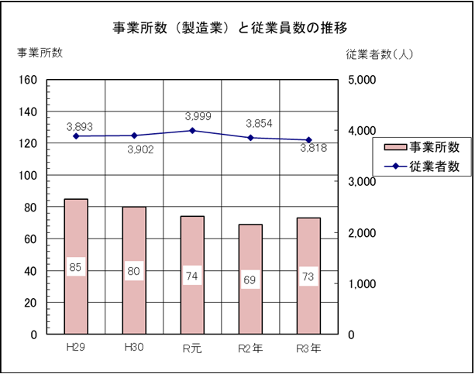
P.50(1.事業所数、従業員数、製造品出荷額等)参照

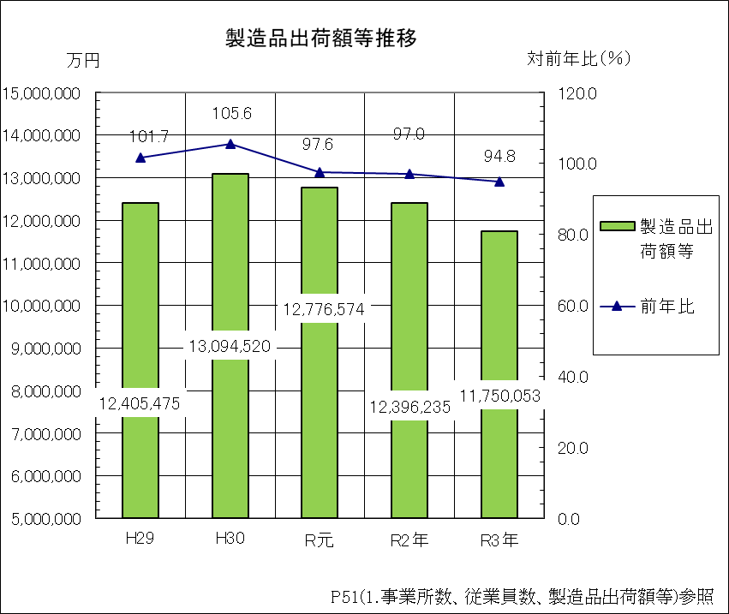
P.50(1.事業所数、従業員数、製造品出荷額等)参照

